Муниципальное автономное дошкольное образовательное учреждение детский сад №11 «Умка» г. Павлово

Доклад к родительскому собранию
на тему: «Роль семьи в речевом развитии
ребёнка 3 – 4 лет»

Подготовила:
воспитатель младшей группы
Павлова Наталья Евгеньевна

2021г.
Ведущая роль в развитии ребёнка принадлежит семье. Семья – источник, который питает человека с рождения, знакомит его с окружающим миром, даёт ребёнку первые знания и умения.
Речь – форма общения. В дошкольном возрасте она развивается по двум взаимосвязанным направлениям:
- речь ребёнка совершенствуется в процессе общения со взрослыми и сверстниками;
- речь становится основой перестройки мыслительных процессов и превращается в орудие мышления.
Основные задачи речевого развития детей: овладение нормами и правилами родного языка, определёнными для каждого возраста; развитие у детей коммуникативных способностей (способности общаться).
Основу речевого развития ребёнок получает в семье в самые первые годы жизни. Ребёнок овладевает речью только в процессе общения со взрослыми.
Хорошо развитая речь ребёнка способствует успешному обучению в школе. Нарушения же речи отражаются на формировании детского характера, так как не исправленный вовремя речевой дефект делает ребёнка неуверенным в себе, замкнутым, раздражительным.
Известно, что дети даже без специального обучения самого раннего возраста проявляют большой интерес к речи: создают новые слова, сочиняют стихи. Но при стихийном речевом развитии лишь не многие дети достигают высокого уровня. Поэтому необходимо целенаправленное обучение, чтобы создавать у детей интерес к родному языку и способствовать творческому отношению к речи.
Развитие речи непосредственно влияет на развитие мышления. Высказывания ребёнка не только свидетельствуют о владении богатством родного языка, его грамматическим строем, но и показывают его уровень умственного, эстетического и эмоционального развития.
С помощью речи взрослые определяют и направляют поведение ребёнка, передают ему просьбы, объясняют, как он должен себя вести, и т. д. Благодаря речи дети овладевают нормами общественного поведения, что способствует нравственному воспитанию.
Таким образом, овладение родным языком необходимо для полноценного формирования личности ребёнка.
В группе младшего дошкольного возраста (3-4 года) продолжается работа по обогащению словаря, совершенствованию грамматической правильности речи, воспитанию звуковой культуры речи, проводится подготовительная работа по обучению рассказыванию.
- Развитие словаря В период дошкольного детства усваиваются слова из основного словарного фонда языка, отбор их зависит от словаря окружающих, от ориентировки ребенка в окружающем мире. Воспитатель специальными приемами добивается, чтобы дети не только знали и понимали смысл необходимых слов, но и активно использовали их в своей речи, чтобы у них развивались интерес и внимание к слову. В современной методике словарная работа рассматривается как целенаправленная педагогическая деятельность, обеспечивающая эффективное освоение словарного состава родного языка. Развитие словаря понимается как длительный процесс количественного накопления слов, освоения их социально закрепленных значений и формирование умения использовать их в конкретных условиях общения. Слово обеспечивает содержание общения. Свободная устная (и письменная) речь опирается, прежде всего, на владение достаточным словарным запасом.
В 3-4 года у ребенка происходит обогащение словарного запаса, речевые цепи удлиняются и усложняются. Чем богаче словарный запас младшего дошкольника, тем легче ему высказывать свои мысли, тем шире его возможности в познании окружающей действительности, содержательнее и полноценнее отношения со сверстниками и взрослыми, тем активнее осуществляется его словарь.
Активный словарь – это слова, которые говорящий не только понимает, но и употребляет (более или менее часто). Активный словарь во многом определяет богатство и культуру речи.
Пассивный словарь – слова, которые говорящий на данном языке понимает, но сам не употребляет. Пассивный словарь значительно больше активного, сюда относятся слова, о значении которых человек догадывается по контексту, которые всплывают в сознании лишь тогда, когда их слышат.
Перевод слов из пассивного словаря в активный словарь представляет собой специальную педагогическую задачу. Введение в речь детей слов, которые они сами усваивают с трудом, употребляют в искаженном виде, требует педагогических усилий. Эти слова воспитатель должен вводить в лексикон детей планомерно, систематически.
Обогащение словарного запаса происходит в процессе ознакомления с окружающим миром, во всех видах деятельности, повседневной жизни, общении. Работа над словом уточняет представление ребенка, углубляет его чувства, организует социальный опыт. Все это имеет особое значение в дошкольном возрасте, поскольку именно здесь закладываются основы развития мышления и речи, происходит становление социальных контактов, формируется личность.
- Грамматически строй речи
В процессе овладения речью ребенок приобретает навыки образования и употребления грамматических форм.
Грамматика – это наука о строе языка, о его законах. Формирование грамматического строя устной речи у дошкольника включает работу над морфологией, изучающей грамматические значения в пределах слова (изменение его по родам, числам, падежам), словообразованием (создание нового слова на базе другого с помощью специальных средств), синтаксисом (сочетаемость и порядок следования слов, построение простых и сложных предложений).
Своевременное формирование грамматического строя языка ребенка является важнейшим условием его полноценного речевого и психического развития, поскольку язык и речь выполняют ведущую функцию в развитии мышления и речевого общения, в планировании и организации деятельности ребенка, самоорганизации поведения, в формировании социальных связей.
Овладение грамматическим строем языка осуществляется на основе познавательного развития, в связи с освоением предметных действий, игры, труда и других видов детской деятельности, опосредствованных словом, в общении со взрослыми и детьми.
Заниматься грамматикой следует непродолжительно, так как материал сложен. Играм и упражнениям отводится 5-10 минут, они составляют лишь часть занятия по развитию речи. ОД должна проходить непринужденно, живо. Для того чтобы заинтересовать детей, можно в предлагаемые связи включать имена присутствующих, давать задания придумать предложения о самих себе.
На четвертом году жизни зарождается словообразование и словотворчество в тесной связи с расширением словаря. Начинается формирование высказываний типа элементарных коротких монологов (рассказов). Активно осваивается звукопроизношение.
- Звуковая культура речи
Особое внимание уделяется на всех речевых занятиях воспитанию звуковой культуры речи.
Воспитание звуковой культуры речи включает формирование четкой артикуляции звуков родного языка, правильного их произношения, ясного и чистого произношения слов и фраз, правильного речевого дыхания, а также умения использовать достаточную громкость голоса, нормальный темп речи и различные интонационные средства выразительности (логические паузы, ударения, темп, ритм и тембр речи). Звуковая культура речи формируется и развивается на основе хорошо развитого речевого слуха.
Развивая у детей правильную, хорошо звучащую речь, воспитатель должен решать следующие задачи:
1. Воспитывать речевой слух детей, постепенно развивая его основные компоненты:
- звуковысотный слух;
- слуховое внимание;
- фонематический слух;
- восприятие темпа и ритма речи.
2. Формировать произносительную сторону речи:
- развивать артикуляционный аппарат;
- работать над речевым дыханием;
- воспитывать умение пользоваться голосом в соответствии с условиями общения;
- вырабатывать четкое и ясное произношение каждого звука, а также слова и фразы в целом, т.е. хорошую дикцию;
- формировать нормальный темп речи, т.е. умение произносить слова, фразы в умеренном темпе, не убыстряя и не замедляя речь, тем самым создавая возможность слушающему отчетливо воспринимать ее.
3. Развивать произношение слов согласно нормам орфоэпии русского литературного языка.
4. Воспитывать интонационную выразительность речи, т.е. умение точно выражать мысли, чувства и настроения с помощью логических пауз, ударений, мелодики, темпа, ритма и тембра.
Таким образом, воспитание звуковой культуры речи у детей третьего-четвертого года жизни должно быть направлено на усвоение, закрепление правильного произношения звуков, на выработку отчетливого и внятного произношения слов и фраз, на развитие слухового восприятия, на укрепление артикуляционного и голосового аппарата.
Ребёнок к 4 годам:
- правильно произносит отдельные звуки, умеет интонационно передать вопрос, просьбу, восклицание;
- накапливает определённый запас слов, который содержит все части речи. Основное место в детском словаре занимают глаголы и существительные. Однако дети начинают активно употреблять прилагательные и местоимения;
- активно осознаёт обобщающую функцию слов;
- через слово овладевает основными грамматическими формами речи ( появляются множественное число, винительный и родительный падежи, уменьшительно – ласкательные суффиксы);
- начинает использовать в речи сложные формы предложений,
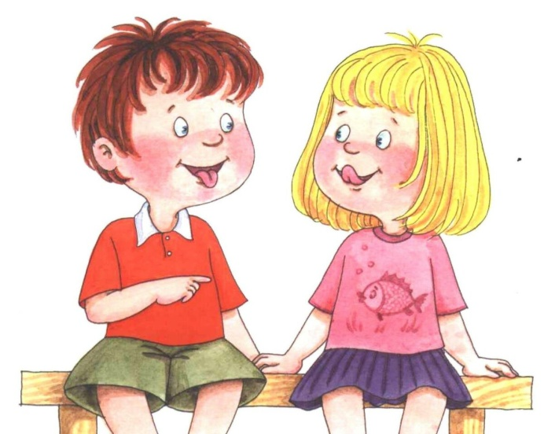
- осваивает навыки разговорной речи, выражает свои мысли простыми и сложными предложениями.
Речь не передаётся по наследству, малыш перенимает опыт речевого общения у окружающих его взрослых ( и прежде всего родителей), т.е. овладение речью находится в прямой зависимости от окружающей ребёнка речевой среды. Поэтому так важно, чтобы дома он слышал правильную, грамотную речь.
Родители должны знать, что важной стороной речевого развития является правильное произношение звуков. Ошибки в произношении – основа многих школьных трудностей. Кроме того, дети с нечёткой речью не уверены в себе, неохотно вступают в общение со сверстниками и взрослыми.
Обратите внимание: ребёнок 4 – 5 лет должен правильно произносить все звуки. Если это не так, не теряйте времени. Не надейтесь на то, что речевые недостатки исчезнут сами собой. Самое лучшее – обратиться за помощью к логопеду.
Не забывайте, что решающее значение для развития разговорной речи дошкольника имеет его общение с вами. Постарайтесь во время совместных прогулок с детьми обращать их внимание на значимые для человека объекты: магазины, школы, поликлиники, библиотеки и т. д. Расскажите ребёнку, для чего эти учреждения, кто в них работает. Во время прогулки в парке, сквере, на пруду привлекайте внимание малыша к красоте окружающей природы, растений и животных, насекомых. Не уходите от ответов на вопросы ребёнка. Знакомя с новыми предметами, вещами. объектами, называйте их правильно. предложите рассмотреть детально, выделить характерные особенности, свойства (этим вы пополните словарь малыша), научите его наблюдать, сравнивать предметы и явления.
Необходимо завести дома детскую библиотеку, где можно вместе с ребёнком рассматривать иллюстрации в книгах, энциклопедиях для детей.
Нужно знакомить малышей с фольклором, рассказывать и читать сказки, загадки, песенки, потешки. Они не только приобщают ребят к национальной культуре, но и формируют нравственные качества: доброту, честность, заботу о другом человеке, развлекают и забавляют, вызывают желание высказаться, поговорить о героях сказки. Колыбельные песни, потешки, пословицы и поговорки, загадки, прибаутки, русские народные сказки - все это богатство русского языка. Напевность, ритмичность и звучность произведений устного народного творчества вызывают желание запомнить и повторить услышанное, что способствует развитию разговорной речи.. Произведения народного творчества обогащают словарь, развивают артикуляционный аппарат, фонематический слух, дают образцы для составления описательных рассказов.
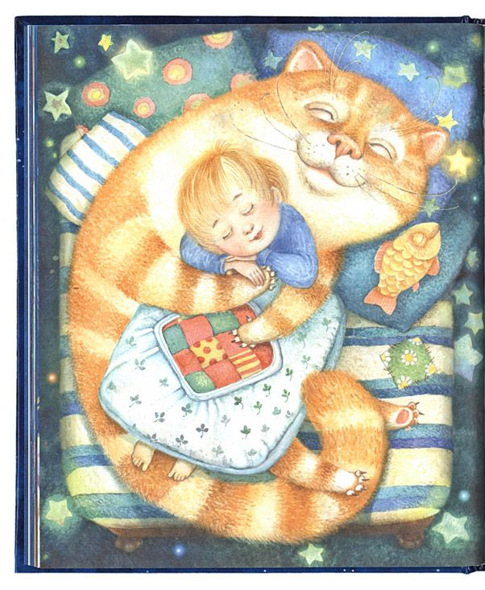
Колыбельные песни успокаивают, настраивают ребенка на отдых. Они ласковые, нежные, негромкие. В народе их называют байками. Это название произошло от глагола «баять, баить» - говорить. Старинное значение этого слова – «шептать, заговаривать». Такое название колыбельные песни получили не случайно: самые древние из них имеют прямое отношение к заговорной песне. Со временем эти песни утратили обрядовый характер, а их сюжеты избрали своим «героем» кота, так как считалось, что мирное мурлыкание кота приносит сон и покой ребенку.
Котя-котенька-коток, твой пушистенький хвосток
Приди, котик, ночевать – Мою детоньку качать,
Прибаюкивать. Уж как я тебе, коту,
За работу заплачу – Дам кувшинчик молока
Да кусочек пирога.
Удивительно быстро многие слова песен переходят в активный словарь детей и звучат уже во время игр, разговоров с ровесниками. Грамматическое разнообразие колыбельных способствует освоению грамматического строя речи. Колыбельная песня содержит в себе большие возможности в формировании особой интонационной организации речи ребенка: напевное выделение голосом гласных звуков, медленный темп, наличие повторяющихся звукосочетаний, звукоподражаний.
Народные потешки представляют собой прекрасный речевой материал.
Ребенок вслушиваясь в потешки, овладевает новым запасом слов, приобщается к красоте речи. Дети легко раскрепощаются и становятся активными в игровых ситуациях. Потешки можно также использовать при одевании, кормлении, укладывании спать, в процессе игровой деятельности. Они сопровождаются действиями или, наоборот, действия сопровождаются чтением и обыгрыванием. Чтение потешки, в которой произносится имя ребенка, вызывает у него радость и желание ее повторить.
Катя, Катя маленька,
Катенька удаленька,
Пройдись по дорожке,
Топни, Катя, ножкой.
Так при формировании грамматического строя речи, обучая детей образованию однокоренных слов, можно использовать, например, потешку про «заиньку», где однокоренными словами будут слова «зайка-заинька», «серый-серенький».
Заинька, войди в сад,
Серенький войди в сад.
Зайка, зайка, войди в сад,
Серый, серый, войди в сад!

Дети с удовольствием повторяют:
Солнышко, солнышко, Выгляни в оконышко!
Солнышко, нарядись, Красное, покажись!
Ждут тебя детки, Ждут малолетки.
Дождик, дождик, пуще, Дам тебе гущи,
Выйду на крылечко, Дам огуречка.
С помощью потешки и пестушки развивается фонематический слух, так как они используют звукосочетания-наигрыши, которые повторяются в разном темпе несколько раз с различной интонацией и на мотив народной мелодии.
Роль потешек еще и в том, что они учат воспринимать коротенький сюжет, воплощенный в художественном слове, и это является подготовительным этапом для восприятия в дальнейшем сказки.
Кроме того, потешки пробуждают интерес к новым словообразованиям.
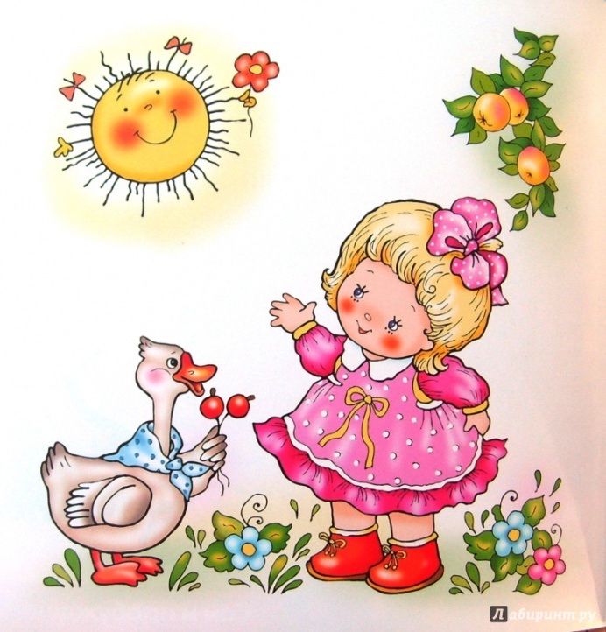
Адресованные детям потешки удовлетворяют рано возникшую у ребенка потребность в художественном слове, украшают и обогащают речь ребенка, расширяют словарный запас, развивают воображение. Ведь, чтобы использовать простейшие считалки и заклички, ребенок должен достаточно быстро оценить ситуацию, как бы приложить ее к закличке (к каким именно явлениям природы ему нужно обратиться), снова сравнить их соответствие и только тогда проговорить ее.
Сменяют потешки, прибаутки. Это рифмованные выражения шуточного содержания, используются для украшения речи, чтобы развеселить, потешить, рассмешить себя и своих собеседников. Прибаутки напоминают маленькие сказочки в стихах.
Пошел котик на торжок,
Купил котик пирожок,
Пошел котик на улочку,
Купил котик булочку.
Самому ли есть,
Либо Ане снесть?
Я и сам укушу
Да и Ане принесу.
Небылицы – это особый вид песен с шутливым текстом. Они основаны на неправдоподобии и вымысле. Однако тем самым они помогают ребенку утвердить в своем мышлении подлинные взаимосвязи живой деятельности, укрепляют в нем чувство реальности.
Петя-Петя-Петушок,
Петя - красный гребешок,
По дорожке он пошел
И копеечку нашел,
Купил себе сапожки,
А курочке - сережки!
Русские народные подвижные игры имеют многовековую историю, они сохранились и дошли до наших дней из глубокой старины, передавались из поколения в поколение, вбирая в себя лучшие национальные традиции.
В народных играх много юмора, шуток, соревновательного задора; движения точны и образны, часто сопровождаются неожиданными веселыми моментами, заманчивыми и любимыми детьми считалками.
Загадки – полезное упражнение для ума. Разгадывание загадок помогает ребенку в умении обобщать и анализировать. В них - богатая выдумка, остроумие, поэзия, образный строй живой разговорной речи. Загадка вводит ребенка в размышления о связях между явлениями и предметами и об особенностях каждого из них, помогает ему открывать для себя поэзию окружающего мира. Чем смелее выдумка, тем труднее загадка для отгадывания. Невероятность придает образам загадки ясно осознаваемое противоречие реальности, а отгадка вносит порядок в путаницу: все становится на свои места в согласии с действительными качествами загадываемого предмета.
Среди ряда произведений художественной литературы особое место занимает русская народная сказка. Именно сказки раскрывают перед детьми неисчерпаемое богатство русского языка, и мы взрослые, читая сказки, оказываем детям реальную помощь. Многие сказки в самом начале содержат «крылатые» повторные выражения, такие как «утро вечера мудренее» или «скоро сказка сказывается, да не скоро дело делается» и так далее, происходит использование одних и тех же средств поэтического языка -«дремучий лес», «море синее», и ребенок, слушая эти выражения в тексте, делает их достоянием собственной речи. Рассказывать сказку нужно не один раз. При первом прослушивании впечатления бывают неточны. Во время повторных прослушиваний впечатления углубляются, сила эмоциональных переживаний нарастает, так как ребенок все больше вникает в ход событий.
Таким образом, можно сделать вывод, что разные виды устного народного творчества являются важным средством развития речи и всех сторон личности ребенка. Целенаправленное и систематическое использование малых форм фольклора с детьми дошкольного возраста помогает им овладеть первоначальными навыками развития речевой активности, потому что народное творчество - источник чистый и вечный. Детей следует учить восприятию фольклорных текстов, формировать у них умение слушать и слышать. Тогда постепенно перед детьми откроется сила народного слова.
Рекомендации:
- Каждый день читайте ребенку. Не показывайте своей досады и нежелания, если ребенок попросит вас в сотый раз прочитать книжку, которую особенно полюбил. Если вы очень заняты, то можно поставить диск, но помните, что личное общение наиболее ценно для ребенка.
- Очень часто дети, которые плохо говорят для своего возраста, еще и плохо едят. Как правило, для них целая проблема скушать яблоко или морковку. Это вызвано слабостью челюстных мышц ребенка, а она в свою очередь, задерживает развитие движений артикуляционного аппарата. Поэтому обязательно заставляйте ребенка жевать целые овощи и фрукты, хлеб с корочками и кусковое мясо. Чтобы развивать мышцы щек и языка, покажите ребенку, как полоскать рот. Научите надувать щеки и удерживать воздух, «перекатывать» его из одной щеки в другую.
- Чаще разговаривайте с ребенком, терпеливо отвечайте на все его вопросы, поощряйте желание их задавать. Говорите со своими детьми четко, внятно, несколько раз повторяя слово или фразу.
- Не забывайте развивать у ребенка и мелкую моторику — т. е. малыш должен как можно больше работать своими неловкими и непослушными пальчиками. Ученые доказали, что раннее развитие мелкой моторики рук напрямую связано с развитием речи. Как бы не казалось это утомительным, пусть малыш сам застегивает себе пуговицы, шнурует ботинки, засучивает рукава. Причем начинать тренироваться ребенку лучше не на своей одежде, а сначала «помогать» одеться куклам и даже родителям. По мере того, как детские пальчики будут становиться проворнее, его речь будет все понятнее. Так же малышам очень полезно заниматься лепкой из пластилина и вырезыванием из бумаги. Взрослый должен находиться рядом с ребенком и обязательно озвучивать весь процесс.
- Источником образования звуков речи является воздушная струя. Правильное речевое дыхание обеспечивает нормальное звукообразование, создает условия для поддержания нормальной громкости речи, четкого соблюдения пауз, сохранения плавности речи и интонационной выразительности.
- Как можно раньше отучайте ребёнка от соски.
- Не заставляйте ребенка спать, положив руки под щёку — это может деформировать челюсть.
Успехов Вам!

